|  |  |
| --- | --- |
| **Nastavni predmet** | DIJAGNOSTIKA I ODRŽAVANJE INFORMACIJSKIH SUSTAVA |
| **Naslov jedinice** | Vježba 34: Etičko hakiranje – Pregled Kali Linux-a |
| **Ime i prezime učenika:** |  |
| **Razred:** |  |

**Cilj vježbe**

Cilj ove vježbe je upoznavanje s osnovnim elementima sučelja Kali Linux operacijskog sustava, posebno s radnom površinom i trakom zadataka (taskbar), kako bi korisnik znao gdje se nalaze važne funkcije i alati koje će koristiti tijekom daljnjeg rada, posebno u kontekstu etičkog hakiranja i administracije.

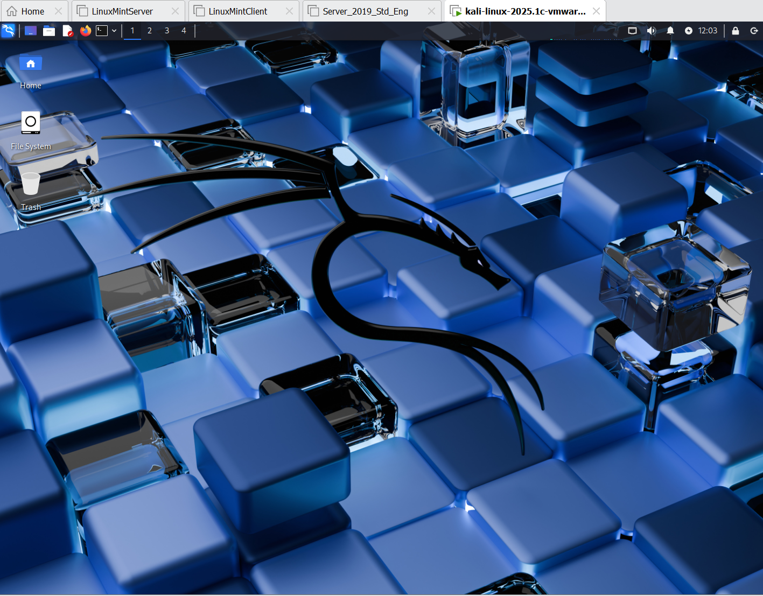

**Pregled**

Budući da smo instalirali Kali Linux i vjerojatno ćeš ga koristiti tijekom svoje hakerske karijere, kako bi ti bilo ugodnije, napravimo osnovni pregled ovog operacijskog sustava.

Kao što možeš vidjeti na gornjoj slici, ovako bi tvoj Kali trebao izgledati prilikom prvog pokretanja.

Na slici vidimo **radnu površinu Kali Linuxa s Xfce okruženjem**, i sada ćemo detaljno opisati **Taskbar (traku zadataka).**

### Pregled trake zadataka (Taskbar) – Kali Linux (Xfce)

#### Lijeva strana trake zadataka:

1. **Kali logo (izbornik aplikacija)**
   * Otvara glavni izbornik s aplikacijama sukladno koracima napredovanja (slično kao "Start" u Windowsu).
   * Kategorije poput: Alati za testiranje sigurnosti, Internet, Sustav, Postavke itd.

Primijeti da postoji već niz aplikacija koje su pred-instalirane. Zato je Kali jedan od dobrih izbora za etičko hakiranje.

1. **Brzi pokretači (ikone pokraj loga)**
   * Najčešće uključuju:
     + **Terminal** (crna ikona) – za unos naredbi.
     + **Datotečni upravitelj** (plava mapa) – pristup datotekama.
     + **Firefox ili drugi preglednik** – za surfanje internetom.
     + **Alati** – npr. Terminal, Root Terminal, PowerShell, Burp Suite, Wireshark (ovisno o instalaciji).
2. **Virtualni radni prostori (Workspace switcher)**
   * Brojevi **1 2 3 4** označavaju različite radne površine.
   * Možeš prebacivati između njih za bolju organizaciju prozora.

#### Desna strana trake zadataka:

1. **Sistemski indikator**
   * Prikazuje:
     + **Mrežnu vezu** (Wi-Fi ili Ethernet).
     + **Jačinu zvuka**.
     + **Bateriju** (ako koristiš laptop).
     + **Bluetooth** (ako je aktivan).
     + **Obavijesti i sat** – u gornjem desnom kutu.
2. **Sat i vrijeme**
   * Prikazuje trenutačno vrijeme.

**Pregledajte i istražite sve funkcionalnosti što se može napraviti kako bi se malo naviknuli na sučelje Kali Linux-a, a zatim odgovorite na donja pitanja (podebljajte ispravne odgovore)!**

1. **Kako se zove izbornik u Kali Linuxu koji otvara popis svih aplikacija?**  
   a) Smeće  
   **b) Izbornik aplikacija (Kali logo)**  
   c) Terminal  
   d) Radna površina
2. **Koja ikona najčešće pokreće naredbeni redak?**  
   a) Plava mapa  
   **b) Crni ekran (Terminal)**  
   c) Sat  
   d) Firefox
3. **Kako se zove alat za upravljanje datotekama?**  
   **a) Datotečni upravitelj**  
   b) Kontrolna ploča  
   c) Preglednik sustava  
   d) Smeće
4. **Koji broj ne označava radnu površinu na radnoj traci?**  
   a) 1  
   b) 2  
   c) 3  
   **d) 5**
5. **Gdje se obično prikazuje sat i datum?**  
   a) U sredini trake  
   b) Na početku radne površine  
   **c) U gornjem desnom kutu**  
   d) U aplikacijskom izborniku
6. **Koja ikona otvara glavni izbornik alata i aplikacija?**  
   a) Ikona diska  
   **b) Ikona zmaja (Kali logo)**  
   c) Ikona baterije  
   d) Ikona datoteke
7. **Što označava “Trash” na radnoj površini?**  
   a) Korisničku mapu  
   b) Ažuriranja  
   c) Aplikacije  
   **d) Smeće (izbrisane datoteke)**
8. **Koja ikona pokreće web preglednik?**  
   a) Terminal  
   b) Bluetooth  
   **c) Firefox**  
   d) Kalendarska ikona
9. **Koliko radnih površina je prikazano na slici?**  
   a) 2  
   b) 3  
   **c) 4**  
   d) 5
10. **Što omogućuje “workspace switcher”?**  
    a) Instalaciju paketa  
    b) Promjenu pozadine  
    **c) Prebacivanje između radnih površina**  
    d) Ažuriranje sustava
11. **Kakvo je zadano radno okruženje u Kali Linuxu prema slici?**  
    a) GNOME  
    **b) Xfce**  
    c) KDE  
    d) LXDE
12. **Koji dio prikazuje obavijesti, mrežu i bateriju?**  
    **a) Traka sustava (System tray)**  
    b) Aplikacijski meni  
    c) Terminal  
    d) Glavna radna površina
13. **Koja funkcija nije dio trake zadataka?**  
    a) Sat  
    b) Aktivni prozori  
    c) Radne površine  
    **d) BIOS postavke**
14. **Što se nalazi na radnoj površini uz ikonu “Home”?**  
    a) Terminal i preglednik  
    **b) File System i Trash**  
    c) Ažuriranja  
    d) Prečaci za BIOS
15. **Koji je glavni cilj izbornika aplikacija?**  
    a) Brisanje datoteka  
    **b) Pokretanje instaliranih aplikacija i alata**  
    c) Isključivanje računala  
    d) Upravljanje diskom
16. **Kako se zove glavni direktorij sustava?**  
    a) Home  
    **b) File System**  
    c) Trash  
    d) Workspace
17. **Koji je element namijenjen pristupu korisničkim dokumentima?**  
    **a) Home**  
    b) File System  
    c) Trash  
    d) Terminal
18. **Koji sustav je prikazan na slici?**  
    a) Ubuntu  
    b) Windows 10  
    **c) Kali Linux**  
    d) Debian bez GUI-a
19. **Koja traka omogućuje pristup najčešće korištenim aplikacijama?**  
    a) BIOS izbornik  
    **b) Traka zadataka (taskbar)**  
    c) Terminal  
    d) Radna površina
20. **Koji je položaj trake sustava prema slici?**  
    a) Donji lijevi kut  
    b) Sredina ekrana  
    **c) Gornji desni kut**  
    d) Donji desni kut

**Ako ste odgovorili na pitanja vježbu pohranite u MS Teamse u svoje mape da se može pregledati i ocijeniti.**

**Ako ste točno odgovorili na sva pitanja uspješno ste završili vježbu! Vježbu postavite u svoju mapu na MS Teams-ima da se može pregledati i ocijeniti.**